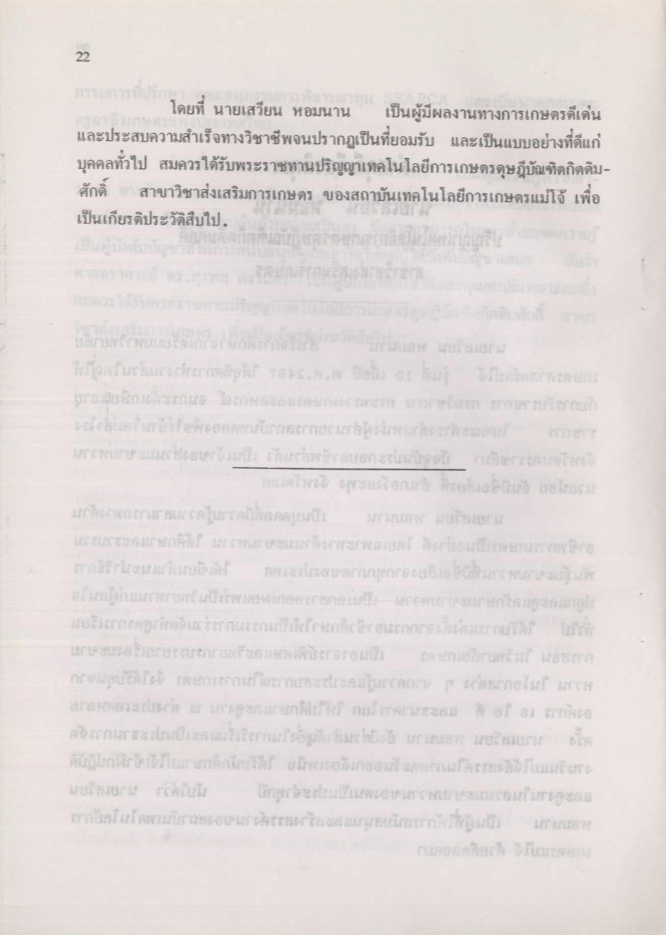
โดยที่ นายเสวียน หอมนาน เป็นผู้มีผลงานทางการเกษตรดีเด่น และประสบความสําเร็จทางวิชาชีพจนปรากฏเป็นที่ยอมรับ และเป็นแบบอย่างที่ดีแก่ บุคคลทั่วไป สมควรได้รับพระราชทานปริญญาเทคโนโลยีการเกษตรดุษฎีบัณฑิตกิตติมศักดิ์ สาขาวิชาส่งเสริมการเกษตร ของสถาบันเทคโนโลยีการเกษตรแม่โจ้ เพื่อ เป็นเกียรติประวัติสืบไป

